21 января 2019

В этот день для всех желающих проведена умная перемена «Загадочное поле». Ребятам предлагалось отгадать загадки, ребусы. Старшеклассники отгадывали ребусы на тему «Астрономия»
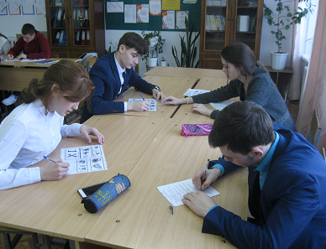
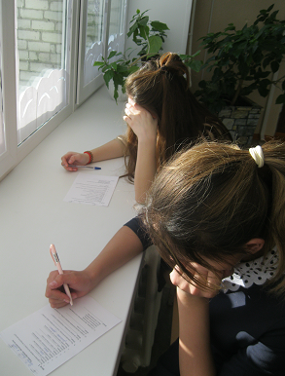

Ребята среднего звена участвовали в разгадках нескольких «полей», в которых были загадки по математике, физике, астрономии, но которые встречаются в повседневной жизни человека. Для кого-то это было трудно, а для кого – то было интересно.
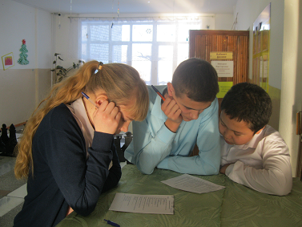
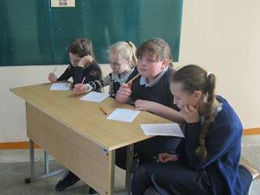

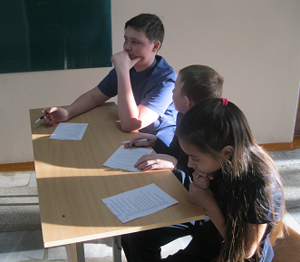

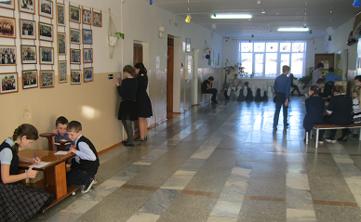

Победителями стали: Щварцкоп Н, Фомина К , Лопарев В, Мамонтов В, Бердников И, Ларионов М, Абрамов М, Рокотянская А, Волкова Л, Рогова А, Сидоренко Д, Комаров С, Шипицин А.

